Rolle des Fahrrads in den Niederlanden und Deutschland
In dieser Unterrichtstunde beschäftigt ihr euch mit mit der Rolle des Fahrrades in den Niederlanden und Deutschland. Dabei beschreibt ihr eure eigene Nutzung des Fahrrades aus und recherchiert zur Nutzung des Rades in den beiden Ländern.
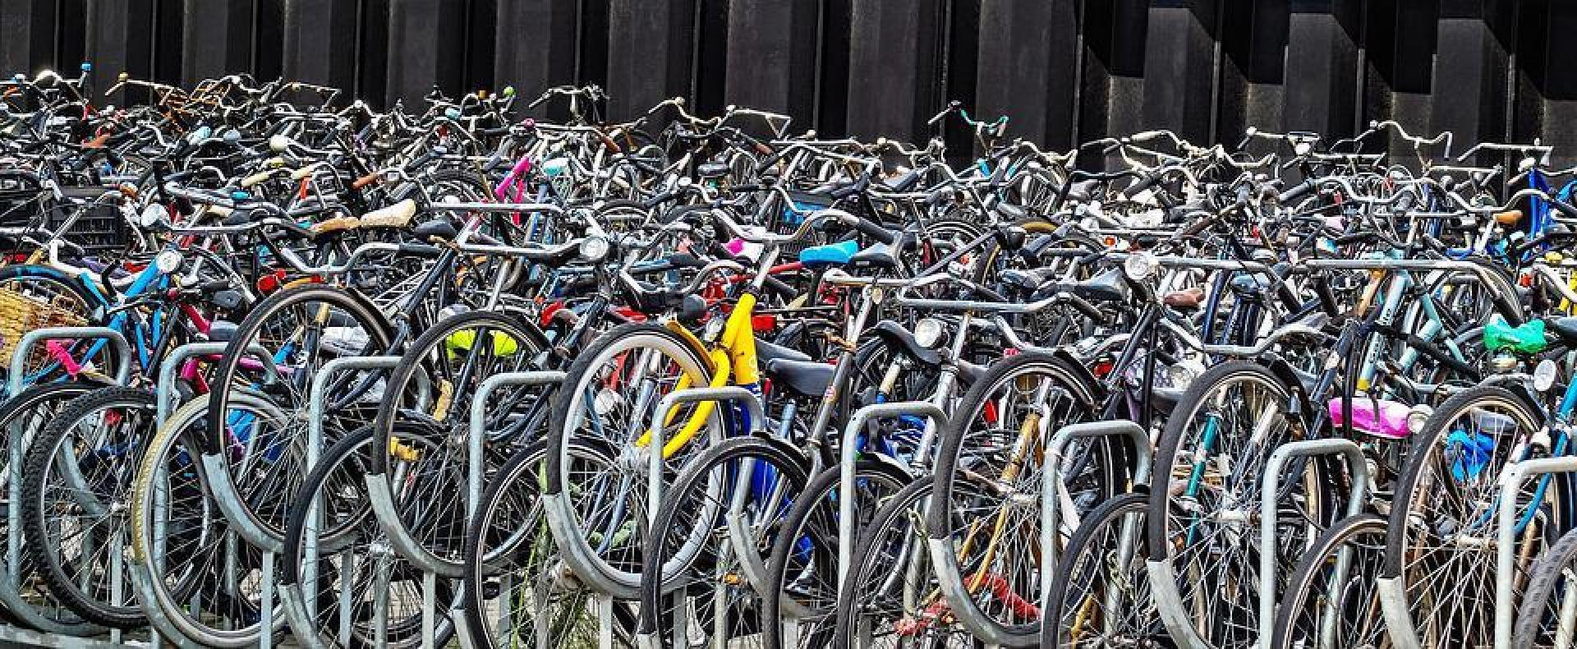
Quelle: pixabay, Djedj

Nach dieser Stunde
- kannst du die Rolle des Fahrrades in deinem persönlichen Alltag beschreiben.
- kannst du deine persönliche Nutzung des Fahrrades mit der Nutzung des Fahrrads durch die deine Mitschüler vergleichen.
- kannst du die Rolle des Fahrrads in den Niederlanden und/oder Deutschland beschreiben.
- kannst du die Rolle des Fahrrads in beiden Ländern vergleichen.
- kannst du die Rolle des Fahrrads in den jeweiligen Ländern anhand deiner Rechercheergebnisse beurteilen.

Aufgabe 1
Recherchiert zur Rolle des Fahrrads in beiden Ländern. Ihr könnt euch dabei an den folgenden Fragen orientieren:
- Wie viele Fahrräder gibt es pro Kopf in beiden Ländern?
- Wie viele Wege werden mit dem Fahrrad zurückgelegt?
- Wie viele Menschen fahren mit dem Fahrrad zur Arbeit?
- Wie sieht die Infrastruktur für Fahrräder in den beiden Ländern aus?
Tragt dann eure Ergebnisse im Plenum oder Kleingruppen zusammen und vergleicht die Daten, die ihr gefunden habt.

